
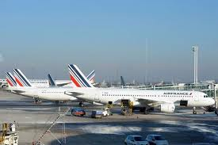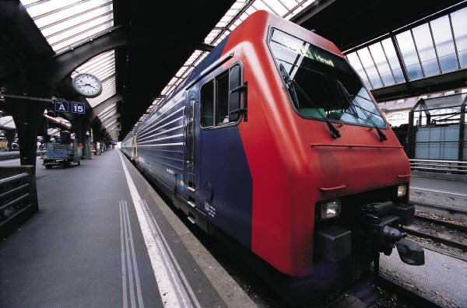
Programme de formation*
Durée de la formation : 98 heures

Modalités : salle informatisée aix en provence

Moyens pédagogiques : ordinateurs équipés de licence amadeus( 1 poste par pers.),
vidéo projecteur, support de formation.

Objectifs Pédagogiques : A l’issue de la formation vous serez capable de :

- Utiliser les fonctions informatives du GDS de manière autonome.
- Renseigner sur des horaires de vol et des tarifs selon la disponibilité.
- Construire un dossier de réservation et établir le profil client du passager.
- Modifier un PNR : séparation de dossier, dupplication
- Tarifer un dossier de réservation et optimiser l’offre
- Emettre un billet électronique
- Réaliser les opérations d’après vente
- Vendre des services additionnels

Contenu de la formation :
- Découverte de l’Environnement du transport aérien
Historique de l’aviation civile – Institutions – règlementation
Les incidences en termes de gestion et de distribution
Présentation du GDS Amadeus et de son interface
Amadeus Selling plateforme et ses fonctionnalités
- La base de données informationnelle
Le langage – les différents modes d’utilisation cryptique et graphique– codages et décodages – La recherche d’informations générales, l’aide aux formats.
- Recherche horaires et disponibilités
Les accès aux compagnies aériennes- les classes de réservations - les options de recherche affinée – les segmentations.
- Constitution d’un dossier de réservation simple et complexe
Vente des segments de vol – typologie des passagers- les rubriques du dossier- les réservations de siège ou de services spéciaux – enregistrement d’un profil de client – Modifications et Annulations dans un dossier de réservation –La vente d’UM - La gestion des profils
- La tarification et l’offre tarifaire
Recherche du meilleur tarif applicable – Les informations liées aux tarifs et conditions d’application - La tarification automatique – la tarification manuelle - le devis tarifaire Amadeus Offers. Le comparateur de prix Amadeus Master Pricer expert.
- Emission, modification et annulation d’un billet
Emission d’un billet électronique, revalidation de coupons de vol, annulation et remboursement de billet - les documents échangés avec Amadeus Ticket Changer
- La vente de services additionnels
Amadeus Ancillary Services : emettre des titres de services additionnels les EMD.
- Initiation au mode Rail, Hôtel et Car mode cryptique et graphique
Réservation et vente de billetterie ferroviaire - Rail Display
Réservation de nuitées hôtelières et de location de voiture- Amadeus Hôtel +, Car +
- Préparation aux tests d’embauche

Evaluation de la formation :
Exercice d’application pour chaque module
Test de fin de formation
Possibilité de stage conventionné à l’issue de la formation

Remise d’une Attestation de Formation

*programme joint au devis pour acceptation du bénéficiaire ou du prescripteur

